（完成此申請表後請轉PDF檔上傳）
臺灣職能治療學會 職能治療師專業能力進階制
OT2（二級職能治療師）認證申請表2025年4月一修

一、申請者基本資料
姓 名 |  | 性別 |  | 身份證字號 |  |  |  | 照片
出生日期 | 民國 年 月 日 |  |  | 聯絡電話 |  | (O)  (H)  手機 |  | 照片
職能治療師證書字號 |  |  |  |  |  |  |  | 照片
E-mail |  |  |  |  |  |  |  | 照片
通訊地址 | □□□ |  |  |  |  |  |  | 照片
學  歷 | 校名 |  |  |  | 學 位
學  歷 | （大專）
學  歷 | （研究所）
學  歷 | （進修訓練）
工作經歷 | 機關名稱 |  |  |  | 職務 |  | 服務起迄年/月
現 任 |  |  |  |  |  |  | 年 月 ~ 年 月
曾 任 |  |  |  |  |  |  | 年 月 ~ 年 月
曾 任 |  |  |  |  |  |  | 年 月 ~ 年 月
曾 任 |  |  |  |  |  |  | 年 月 ~ 年 月

二、線上申請步驟
1.點選學會公布之申請平台(Google Classroom)連結
2.登入個人Google帳號並「加入課程」
3.進入「課堂作業」(如下圖)進行各項申請資料上傳及確認
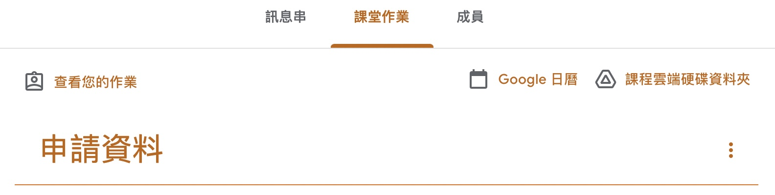

三、申請者身份及繳費證明申請者請勾選身份，並依身份辦理或繳費
繳費方式：繳費代碼006-合作金庫虛擬帳號1347118身分證字號後9碼(不含英文)，共16碼。
例如：學員身分證號為A123456789，繳款帳號則為006-1347118-123456789

1.□新申請者
□學會會員500元（未繳納當年度會費者，須同步繳清常年會費及申請費用）
□非學會會員1500元（包含未入會及自動退會會員
請檢附認證手續費繳費證明（轉帳收據或證明可拍照或截圖）
2.□具舊制證書已逾期者
已有本會進階制度認證者，效期逾期者得於本辦法公告施行後，提出換證申請。
申請時請至以下指定作業區上傳文件並繳費即完成申請：
- 指定作業區上傳文件：
作業區 | 上傳文件內容
申請表 | 本申請表
一、專業服務年資 | 逾期之OT2證書
二、專業能力 | 6年內醫事人員繼續教育積分達120點以上之證明
- 逾期換發新的進階層級認證手續費：
□學會會員350元（未繳納當年度會費者，須同步繳清常年會費及本手續費）
□非學會會員1000元（包含未入會及自動退會會員）
請檢附認證手續費繳交證明（轉帳收據或證明可拍照或截圖）
四、OT2認證佐證資料檢核表新申請者請勾選所採用之認證條件
 | OT2認證標準 | 建議佐證資料
請勾選 | 一、專業服務年資（擇一認證），說明如下：  - 在各醫療、社會福利、勞政、教育、社區、長照等體系中，實際執行職能治療臨床實務之專業服務年資均可列入計算。  - 年資為自領有職能治療師證書後實際執行職能治療業務算起；職能治療本科系民國86年(含)之前畢業者，以畢業後實際執業年資計算。非職能治療本科系畢業者，以實際執業年資計算。  - 全職者以執業起始至申請認證時合計之月數計算，達15日或超過15日未滿一月者，以一個月計算，未滿15日不予計算；滿12個月為一年，兼職每週執業20小時以下者，以二分之一計算。如有特殊狀況由本會專業品質委員會核定，且學會保留查證之權力。
□ | 1. OT1後服務滿一年 | 1.效期內之OT1證書  2.機構在職（服務）證明正本或離職證明影本
□ | 2.累計滿3年(限2023年底前提出申請) | 機構在職（服務）證明正本或離職證明影本
請勾選 | 二、專業能力-精熟實務經驗與能力並持續精進，符合其一：
□ | 參加繼續教育：專業能力技術課程(20點)  積分為取得前一層級後5年內累積之點數，網路積分上限10點。 | 於「衛福部繼續教育積分管理系統」匯出之「上課紀錄報表」  【註】申請者所參與之課程若未列於醫事人員繼續教育積分系統，請自行查詢繼續教育學分相關辦法
□ | PGY完訓證明 | 單位證明書¹
請勾選 | 三、實證與研究能力-執行常規職能治療，符合A及一項B：
□ A | A. 完成以職能為中心的實證職能治療個案分析報告(書面) | 學會指定格式之報告²
□ B | B-1. 於單位內或跨院所會議發表專業相關報告(須為主報者或第一作者) | 單位證明書¹及報告檔案
□ B | B-2. 於相關研討會發表專業相關報告(須為前五位或通訊作者) | 學術研討會手冊目錄與摘要頁、發表證明、或其他相關參與之佐證資料
□ B | B-3. 參與各類輔具競賽(須為參與作者) | 相關接受或發表證明
請勾選 | 四、專業溝通、倡議、教學能力-基本專業溝通、倡議、教學能力，符合其一：
□ | - 參與跨專業團隊會議(須包含3職類以上之團隊成員) | 參與跨專業團隊會議證明³及會議簽到表(若無簽到表則提供相關參與證明)
□ | - 參與專業推廣攝影、影片或文章競賽並獲獎(須為第一至第三作者) | 獎狀或相關證明文件
□ | - 指導職能治療見習學生 | 單位證明書¹
請勾選 | 五、參與公眾事務或行政管理能力-參與行政業務或專業相關公眾事務，符合其一：
□ | - 參與單位行政業務 | 單位證明書¹
□ | - 參與執行專業管理方案 | 單位證明書¹及專業管理方案內容
□ | - 參與專業相關(不限職能治療)學會、公會、工會或協會之公眾事務(含志工) | 聘書、聘函或相關證明
¹請使用學會公版「OT2單位證明書」
²請使用學會公版「以職能為中心的實證職能治療個案分析報告」
³請使用學會公版「參與跨專業團隊會議證明」

*如申請過程有問題請先參閱【2021年版進階制常見問答】，若仍有問題請e-mail學會tota@ot.org.tw詢問，信件標題：申請進階制疑問
*所送佐證資料通過與否，由本委員會授權審查委員依據本辦法內容全權處理

